Rapport de séance n°3

GRESSARD Josselin
8 Décembre 2023
Robotique

Objectif de la séance : Conception du bâti de notre véhicule

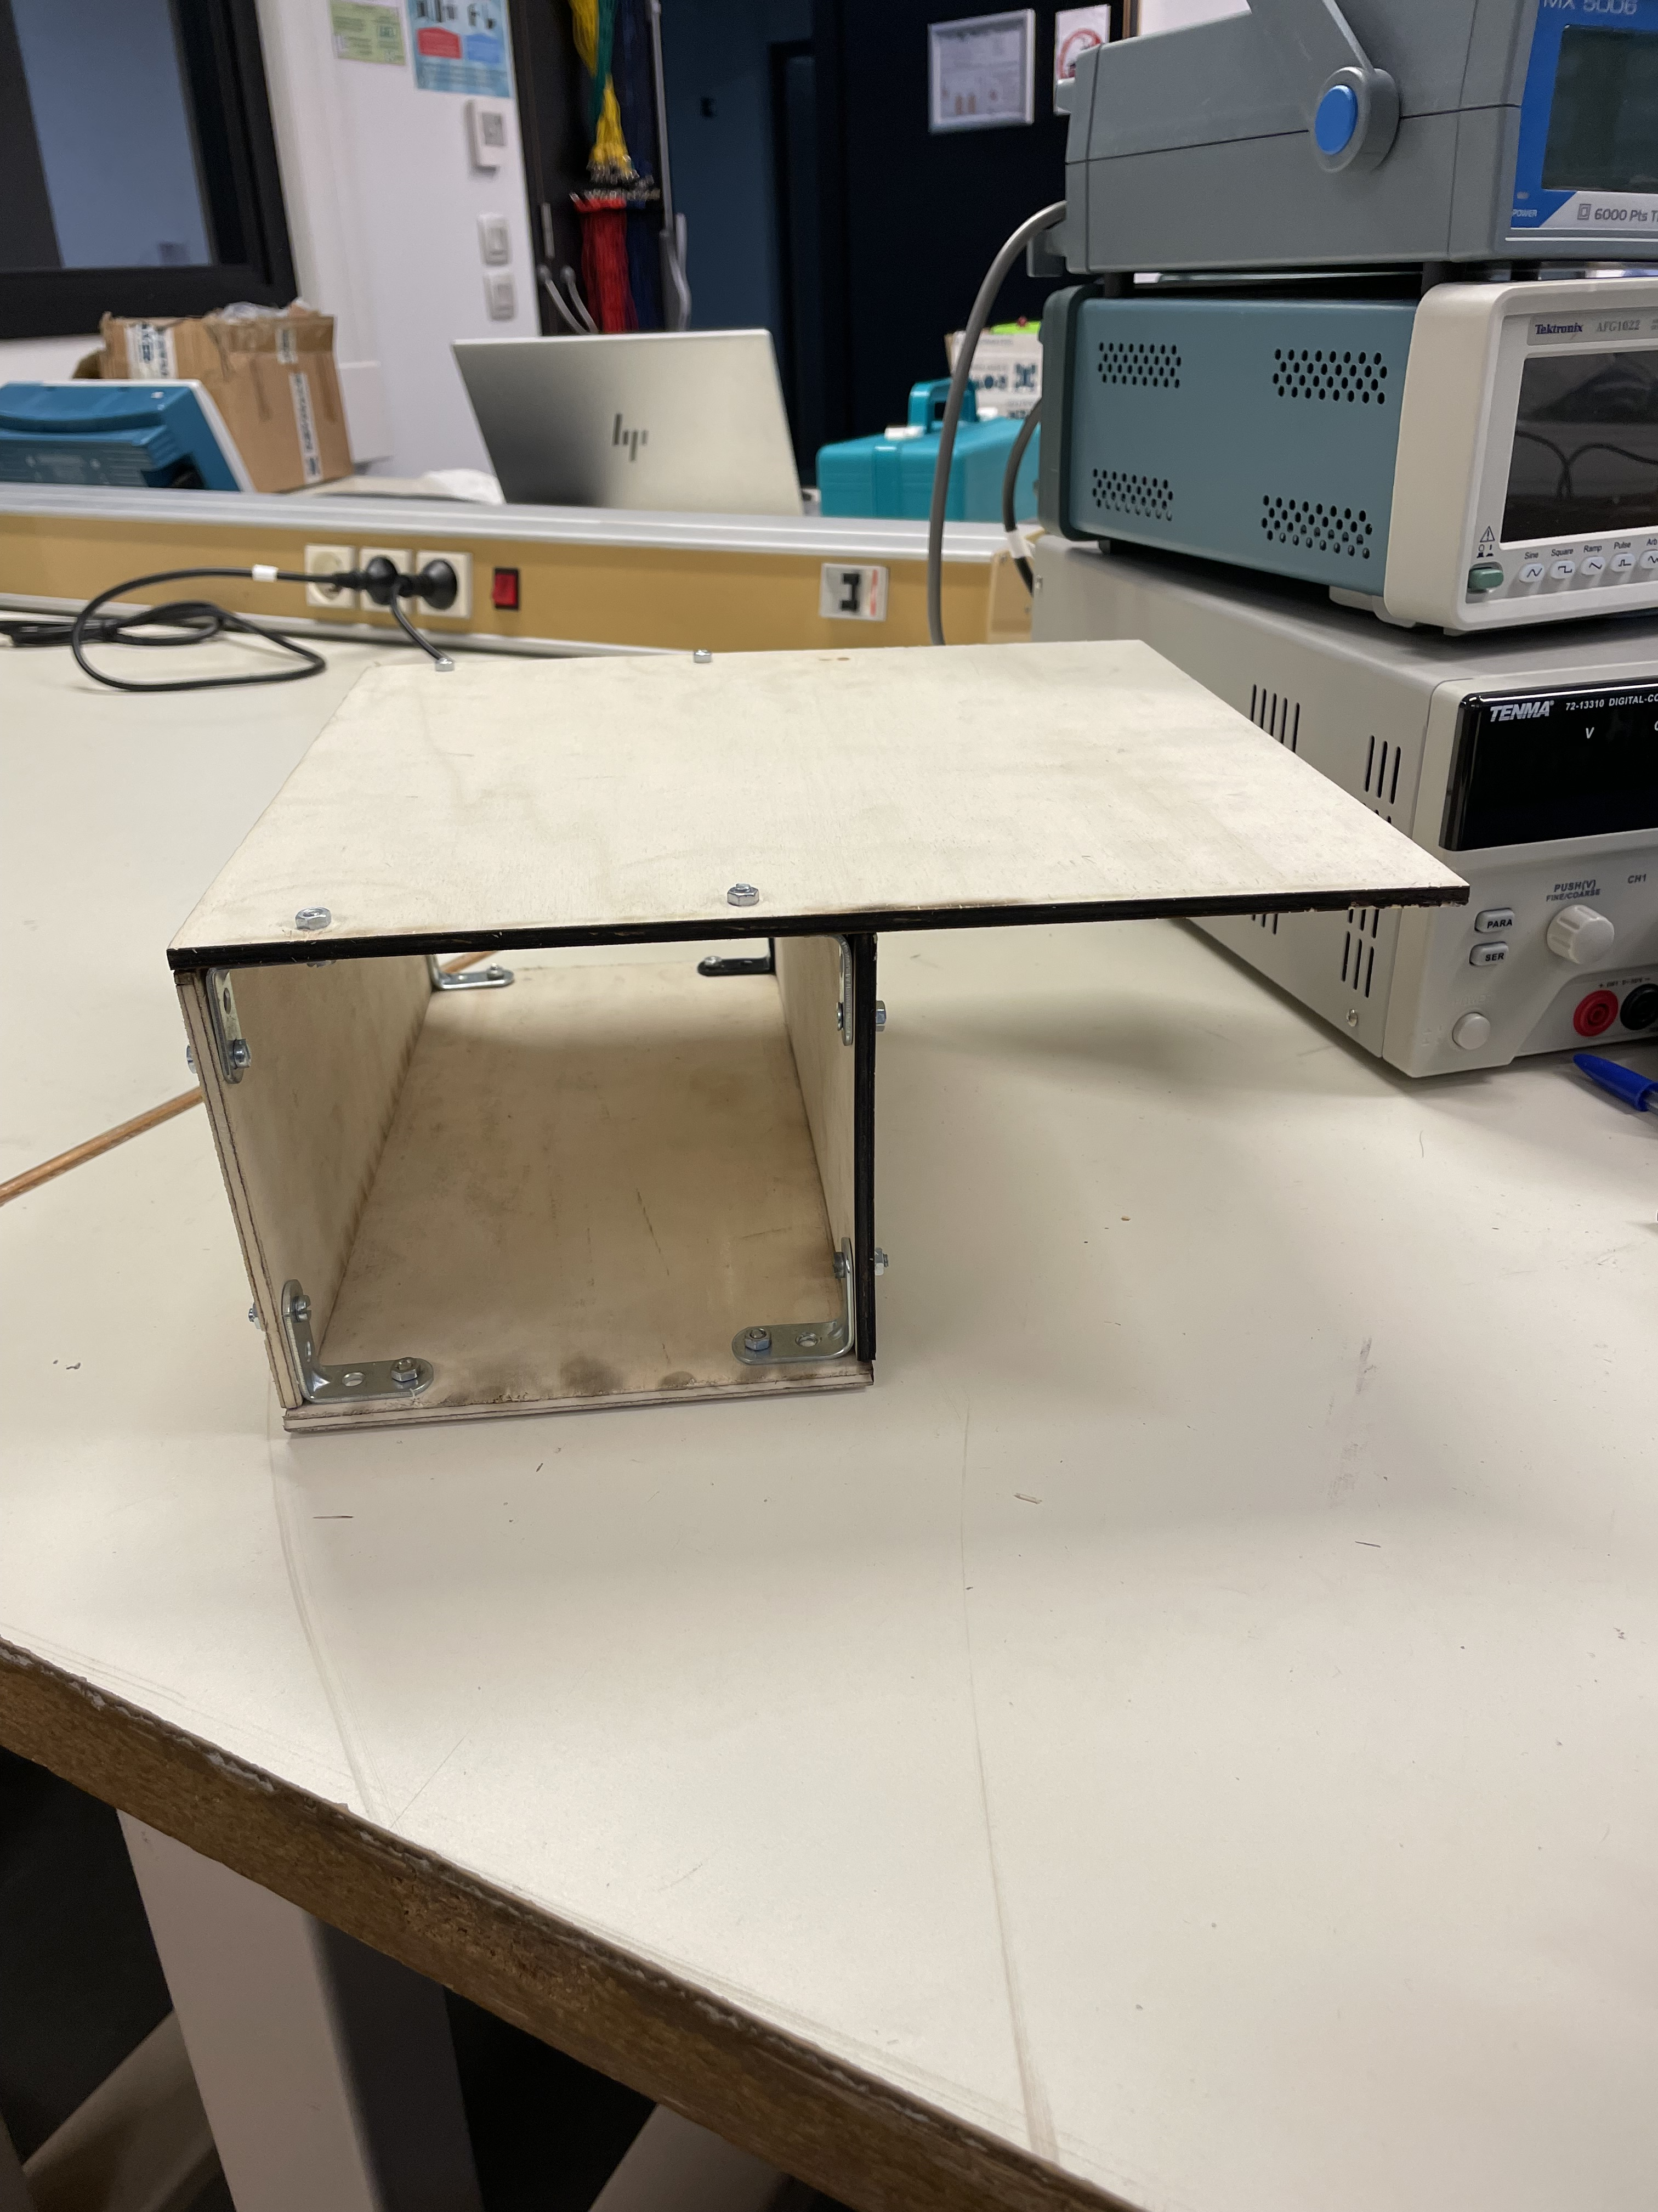
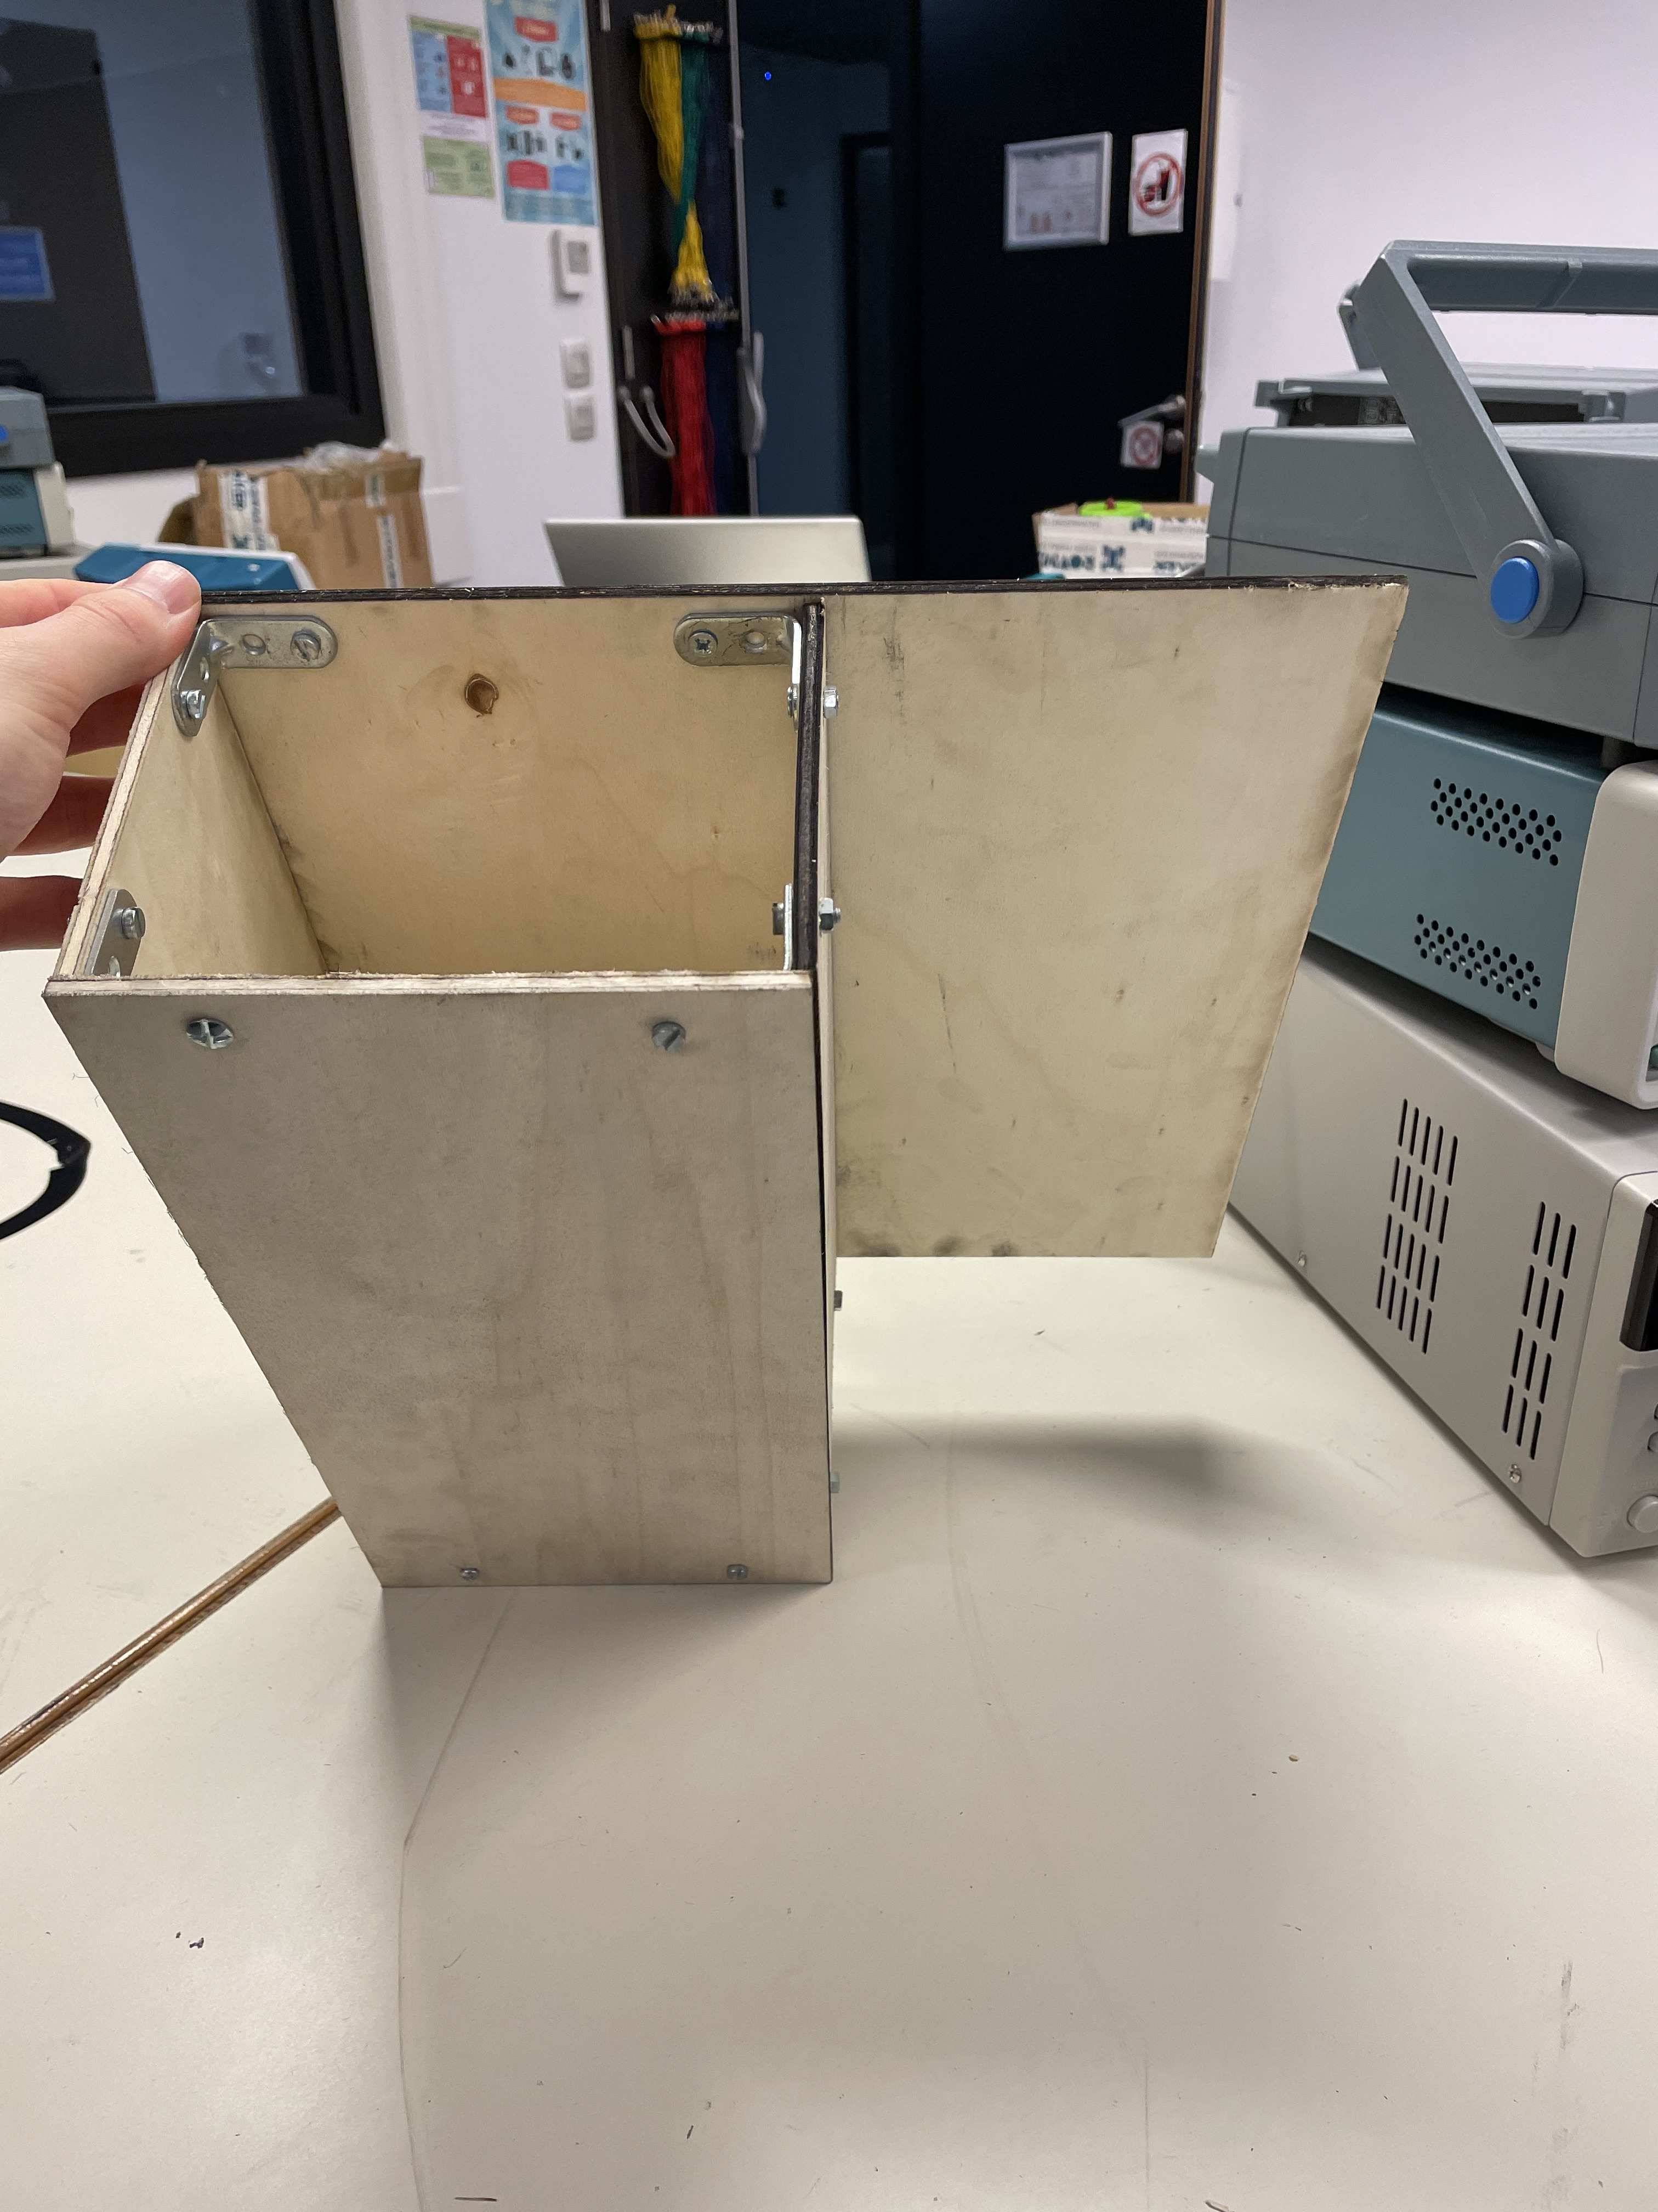
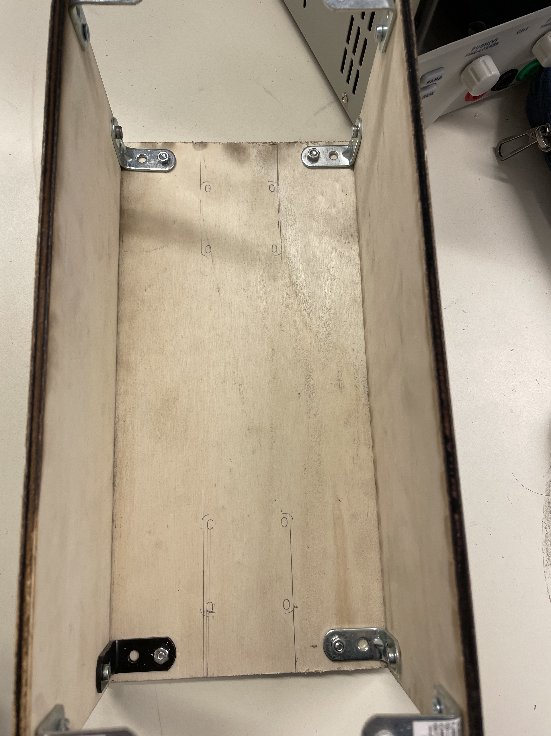
Le bâti de notre robot est en contreplaqué de 5 mm d’épaisseur avec une boite permettant de stocker toutes l’électronique de notre robot. *
Notre robot fera donc une taille de 30x30cm en longueur et largeur. La taille de notre stockage pour la partie électronique fera 15x12 cm. Devant la partie stockage on fixera la roue folle à la prochaine séance qui est en cours d’impression.
J’ai aussi marqué l’emplacement des moteurs qui seront fixés sur le contreplaqué comme montré sur la photo.

Objectif de la prochaine séance :
-Fixation de la roue folle
-Début programmation des moteurs

